平成29年度公開講座
学校司書入門講座Vol.8 使える学校図書館をつくろう

時 2017年6月10日（土）
場所 東京学芸大学附属小金井小学校図書館

プ ロ グ ラ ム

午前 10：00 〜 12：00
学校司書の仕事 入門編 【学校図書館活動概論】
困っていませんか？あんなこと、こんなこと；ベテラン学校司書の知恵、伝授します。
講師 附属世田谷小学校司書 金澤磨樹子
＊公立と国立の小学校司書の経験をもとに、学校図書館をどう作って
きたかを中心にお話します。

おはなしの時間 【読書推進活動論】
ミニおはなし会
語り手 附属世田谷小学校司書 金澤磨樹子
附属小金井小学校司書 松岡みどり
附属特別支援学校司書 田沼恵美子

休憩タイム（小金井小学校図書館が見学できます。）

午後 13：00 〜 16：00
学校司書のための教育学 【学校教育概論・教育方法論】
開かれた学校づくりと図書館・地域で子どもを育てるとは
講師 東京学芸大学准教授 柴田彩千子

柴田先生を囲んでの意見交換
テーマ 学校司書が力を発揮できるために、学校側に望むことはなんですか？

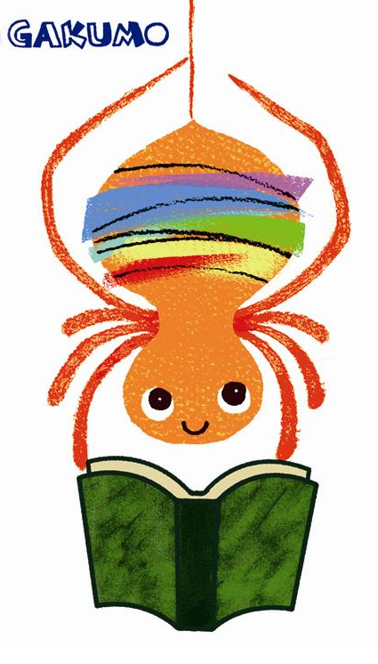
質問タイム
柴田先生、小・中・高の附属学校司書がお答えします。

アンケートタイム

終わりのことば 前田稔准教授

講習料 3,000円
定員 50名
募集期間 4月1日 ～ 5月20日
申込はこちらから→ http://www.u-gakugei.ac.jp/seminar/2017/12ver8.html

